Уважаемые родители!
При первом уходе ребенка из дома очень важно определить причину произошедшего, решение которой на начальном этапе еще может восстановить отношение в семье.
Причины уходов
Чаще всего поводом уйти из дома становится конфликт, в основе которого лежит отсутствие взаимопонимания с родителями. Дети бегут из дома, протестуя против невыносимых условий, которые мы им создаем, не желая считаться с мнением ребенка.
Другая причина ухода дочери или сына от родителей - несправедливое наказание, неадекватное их проступку. Обида вскоре забывается, и подросток готов вернуться, но он боится наказания, которое непременно последует. Так круг замыкается. Ребенок бежит от наказания и боится возвращаться из-за него же, то есть, выхода у него нет, и он остается на улице, пока не попадется на преступлении или не станет жертвой преступника.


Советы о том, как избежать ухода ребенка из дома
- Организуйте свободное время ребёнка так, чтобы ему представилась возможность удовлетворять свое любопытство через исследование окружающего.
- Развивайте в подростке уверенность, положительное отношение к себе, принятие своих качеств, особенностей.
- Научите ребёнка самоанализу своих желаний и выборов: «Для чего я это делаю?».
- Научите подростка не агрессивному и в то же время уверенному отстаиванию своего мнения, умению сказать нет.
- Поддержите подростка при переживании им горя, разочарования в любви.
- Если кто-то жалуется на поведение вашего сына или дочери, не спешите сразу наказывать детей, выясните мотивы их поступков.
- Объяснить ребенку о возможностях бесплатного анонимного телефона доверия (8-800-2000-122), позвонив по которому психологи обязательно помогут разрешить проблемы и родителям, и детям

Что могут сделать родители, чтобы предупредить ситуацию уходов детей
из дома
- Осознание факта, что ваш сын или дочь - уже не ребенок, и требует, чтобы и отношения с ним были партнерские.
- Общение со сверстниками необходимо подросткам, и они чувствуют себя неполноценными, если это стремление остается нереализованным. Очень важно, чтобы у детей была возможность встречаться с друзьями дома. И тогда дом для детей станет самым притягательным местом.
- Никогда не угрожайте подростку, что выгоните его из дома, если он сделает что-то не так. Подросток воспринимает угрозы как руководство к действию.
- Старайтесь вместе решать, как проводить досуг. Если свободное время заполнить интересными и полезными занятиями, многие проблемы будут решены.
- Старайтесь принимать любые откровения сына или дочери как признак огромного доверия к вам. Ни в коем случае не высказывайте категорических суждений в его адрес. Не отбивайте у подростка желание советоваться с вами.

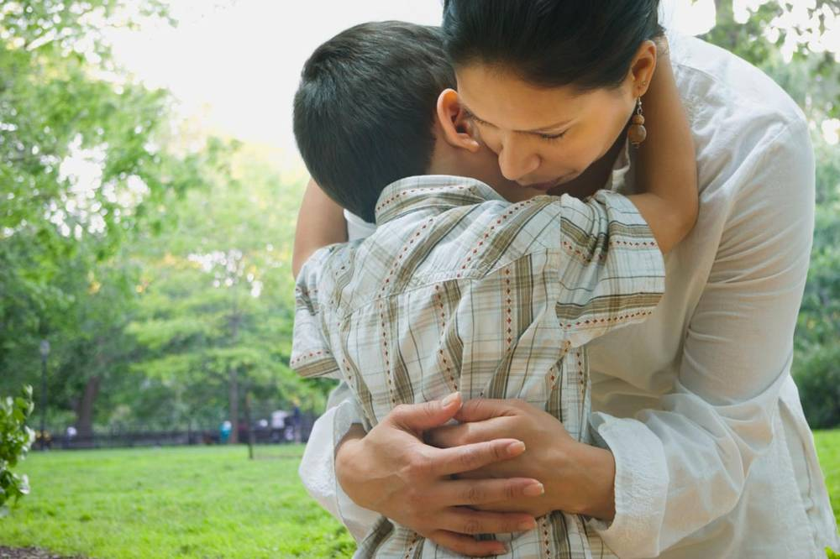



Если подросток ушел из дома, родители должны принять следующие меры:
- подать заявление в полицию;
- не поддавайтесь панике, наведите справки в «скорой помощи», полиции;
- опросить всех друзей, знакомых и родственников;
- разместить объявления о пропаже на улице, в интернете и транспорте;
- исследовать все личные вещи подростка;
- психологически настроить себя на положительные результаты.
Если на улице вы столкнулись с чужим беспризорным ребенком:
- не проходите мимо, не отворачивайтесь, делая вид, что не замечаете его;
- попытайтесь заговорить с ним, попробуйте выяснить, где он живет, почему он оказался на улице;
- постарайтесь помочь этому ребенку;
- сообщите о нем в местный орган социальной защиты.

Помните!
Ваш ребенок не сможет самостоятельно преодолеть трудности без вашей любви и понимания!

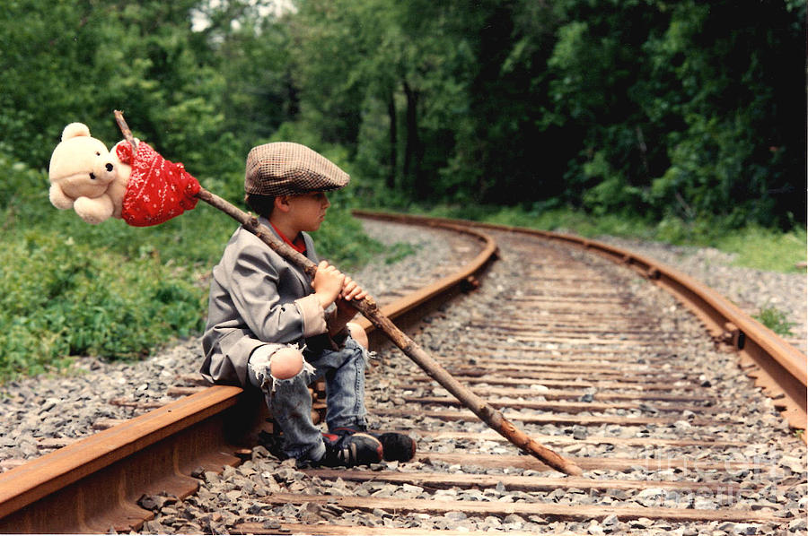


Как бы Вы не были заняты на работе, личными делами, помните, что дети – это отражение и продолжение родителей.

Профилактика самовольных уходов несовершеннолетних

